
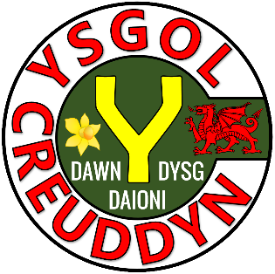

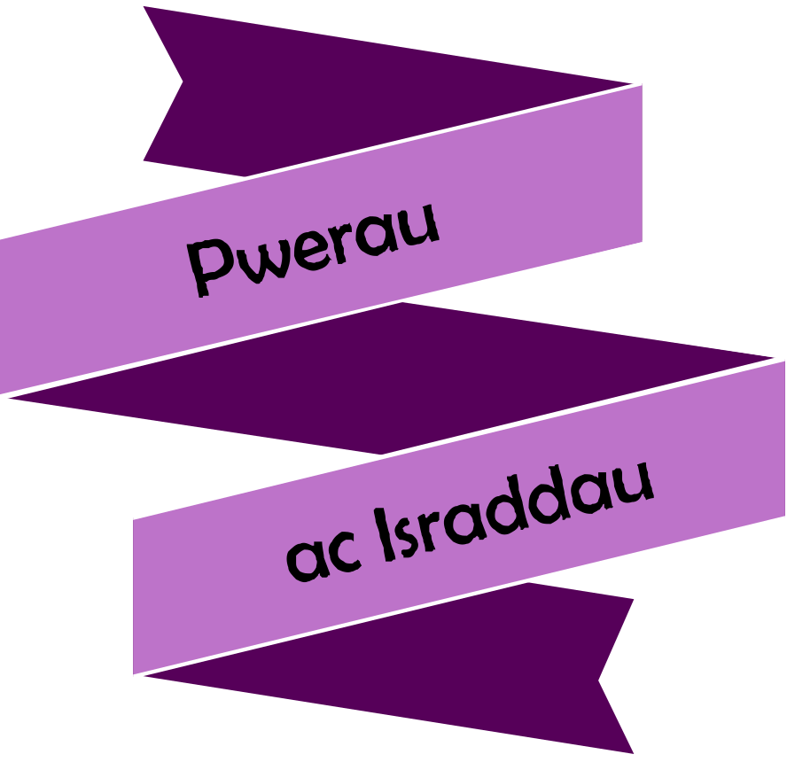


Gweithgaredd | Tudalen
Cwis 1 | 3
Pâr Enghraifft – Ymarfer 1 | 4–5
Cwis 2 | 6
Sialens Diagram Venn 1 | 7
Pâr Enghraifft – Ymarfer 2 | 8–9
Cwis 3 | 10
Cwis 4 | 11
Pâr Enghraifft – Ymarfer 3 | 12–13
Cwis 5 | 14
Sialens Diagram Venn 2 | 15
Pâr Enghraifft – Ymarfer 4 | 16–17
Cwis 6 | 18
Sialens Diagram Venn 3 | 19



1) Rhestrwch holl ffactorau 24. | 2) 6² | 3) 4³
4) 1296 ÷ 6 | 5) $\sqrt{49}$ | 6) $\sqrt[3]{125}$
7) 8 + –2 | 8) 8 – –2 | 9) 8 × –2





Ysgrifennwch 84 a 180 fel lluoswm eu ffactorau cysefin, yn y ffurf indecs.





Ysgrifennwch 54 a 360 fel lluoswm eu ffactorau cysefin, yn y ffurf indecs.


1) Rhestrwch holl ffactorau 36. | 2) 5² | 3) 2³
4) 343 × 7 | 5) $\sqrt{64}$ | 6) $\sqrt[3]{64}$
7) –5 + 3 | 8) –5 – 3 | 9) –5 × –3




Meddyliwch am rif a fyddai’n gallu mynd i bob rhanbarth.
Os ydych yn meddwl bod rhanbarth yn amhosibl i’w lenwi, eglurwch pam!
D
C
B
A
C
A
D
B
$$ε$$
Ffactor o 60
Lluosrif 5


Heb ddefnyddio cyfrifiannell, darganfyddwch ail isradd 784.


Heb ddefnyddio cyfrifiannell, darganfyddwch ail isradd 324.


1) $\sqrt{81}$ | 2) $\sqrt[3]{8}$ | 3) $\sqrt[4]{16}$
4) $\sqrt{16}$ | 5) $\sqrt[3]{216}$ | 6) $\sqrt[4]{81}$
7) $\sqrt[3]{1}$ | 8) $\sqrt[4]{625}$ | 9) $\sqrt[5]{32}$


Defnyddiwch y diagram blwch a blewyn uchod i ddarganfod yr ystadegau canlynol.
1) Y canolrif | 2) Y gwerth lleiaf | 3) Y gwerth mwyaf
4) Yr amrediad | 5) Y chwartel uchaf | 6) Yr amrediad rhyngchwartel



Beth yw ffactor cyffredin mwyaf a lluosrif cyffredin lleiaf 24 a 36?



Beth yw ffactor cyffredin mwyaf a lluosrif cyffredin lleiaf 27 a 63?


1) 930 + 4200 | 2) 6000 – 870 | 3) 54000 – 7005
4) 10% o £75 | 5) 50% o 46 cm | 6) 20% o $90
7) Os yw $x=4$, beth yw gwerth $6x$? | 8) Os yw $y=3$, beth yw gwerth $y^{2}$? | 9) Os yw $z=5$, beth yw gwerth $2z^{2}$?



$$ε$$
Llai na 0.5
Mwy na 0.4
Gorffen efo 6
E
F
H
D
G
CF
B
A

Meddyliwch am rif a fyddai’n gallu mynd i bob rhanbarth.
Os ydych yn meddwl bod rhanbarth yn amhosibl i’w lenwi, eglurwch pam!
A
B
CF
D
E
F
G
H


Heb ddefnyddio cyfrifiannell, cyfrifwch 83% o £68.




Heb ddefnyddio cyfrifiannell, cyfrifwch 47% o £74.


Amnewidiwch $x=3$ i mewn i’r mynegiadau canlynol.
1) $4x$ | 2) $-6x$ | 3) $\frac{x}{2}$
4) $x^{2}$ | 5) $2x^{2}$ | 6) ${(2x)}^{2}$
7) $x^{3}$ | 8) $5x^{3}$ | 9) $5x-2$

108°
126°
Siart cylch i ddangos hoff flas creision dysgwyr Ysgol B
Plaen
Halen a Finegr
Caws a Nionyn
Coctel Corgimwch
4) Dywedodd Dion “Mae mwy o bobl yn hoffi creision caws a nionyn yn Ysgol A nac yn Ysgol B”. Ydy Dion yn gywir? Eglurwch eich ateb.



Meddyliwch am werthoedd ar gyfer $x$ ag $y$ a fyddai’n gallu mynd i bob rhanbarth. Os ydych yn meddwl bod rhanbarth yn amhosibl i’w lenwi, eglurwch pam!
$$xy=12$$
$$x-y=4$$
D
C
B
A
C
A
D
B
$$ε$$

Adolygu’r Pecyn





Nodiadau





@MathsMewnMunud /adolygumathemateg
/mathscreuddyn www.mathemateg.com

